今日动态

2022.10.10 星期一 天气 晴天

1. **来园情况**
2. 出勤：小四班今日出勤人数27人，1人请假。
3. 入园：今天天气有点冷，小朋友都穿上了厚厚的外套，大部分幼儿来园都能放好水杯口罩自主喝牛奶。
4. 签到：昨天集体课程上小朋友们又复习了一遍插区域牌然后进区游戏。从今天开始签到区和进区牌合并一起，**杨易，张奕涵，阴少帅、张悦威进入万能工匠区游戏，冯欣、刘锦宥**选择了娃娃家，**丁曼婷、谭沁、许诺言**进入美工区游戏，**王若鑫、徐梓赫**进入地面建构游戏，**王知霖、王楷博、谌睿**选择阅读区，但未进入阅读区，**章昕媛、郑书蕴、李璟睿、胡奕可、李慕妍、徐筱晞、徐诺、王诺婉、宗韫玉**还没有区域意识，未插区域牌随意进入区域游戏，**徐佳伊，申晓文**情绪不佳，未选择区域游戏。
5. **区域游戏**

|  |  |
| --- | --- |
| C:\Users\小宇宙\Desktop\930\IMG_20220930_083841.jpgIMG_20220930_083841 | C:\Users\小宇宙\Desktop\930\IMG_20220930_083606.jpgIMG_20220930_083606 |
| 今天笑笑选择的区域是万能工匠  师：笑笑，你搭的好像一个小太阳啊！  笑笑：老师，我这个是小花啊，你看，我来给它安上红色的花瓣  师：嗯，花心和花瓣都有了，笑笑真是个善于创造的小朋友。 | 师：糖心，你们在铺什么呢？  糖心：我在铺地板啊。  师：嗯，跟我们教室里的地板还真的挺像的  糖心：是的呢，我快铺完了  师：铺完地板想要做什么呢？  糖心，我再用这种圆形积木把它围起来，小朋友在里面做游戏！ |

1. **集体活动谈话—《秋天的活动》**

随着季节的交替，天气逐渐转凉，秋天已然来到了我们的身边。树林变得多姿多彩，呈现出五彩的颜色，有的树叶逐渐从树上往下掉；许多水果成熟了，孩子们吃到了各种各样的水果；菊花开放，色彩斑斓；田野里的水稻成熟了，变得金黄一片；萝卜、豆类等农作物也成熟了，农民在忙着收获呢。孩子们的穿着也有变化，都穿上了秋衣。本次活动旨在让幼儿结合自己寻秋的照片与同伴交流自己的所见所闻，初步了解秋天的主要特征，感受秋天的美景，萌发对秋天的喜爱之情。

**<>幼儿发展分析：**

部分幼儿在散步、游玩的活动中已经能发现、感受到一些秋天显性的变化，如：天气变凉了，人们穿的衣服变多了，很多树落叶了等。同时，秋天田野里、果园里的变化离幼儿的生活相对较远，幼儿也知之甚少，甚至有的幼儿还没有感受到秋天已经来到，缺乏对季节的概念以及秋季主要特征的认知。小班幼儿常常用简单的词、字表达自己的意愿，句子讲述不完整，口语表达一般；有的幼儿是普通话加方言；有的与他人交谈时非常腼腆，不大愿意说；有的甚至用点头、摇头来表达自己的想法。

在今天的集体活动中，**丁曼婷，张奕涵，王诺婉，申晓文，冯欣，徐佳伊，章昕媛，王秋瑶，徐筱晞，李慕妍，郑书韵，胡奕可，刘锦宥，杨易，李璟睿，王知霖，徐梓赫，谌睿，许诺言，周艺天，张悦威，阴少帅，王楷博，徐诺**能认真倾听老师讲述，知道了现在的季节是秋天。**张奕涵，徐佳伊，徐筱晞，刘锦宥，周艺天、王知霖**愿意说一说秋天的天气怎么样以及秋天的水果有哪些。

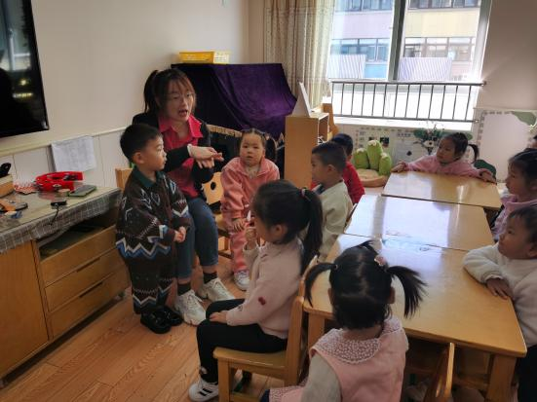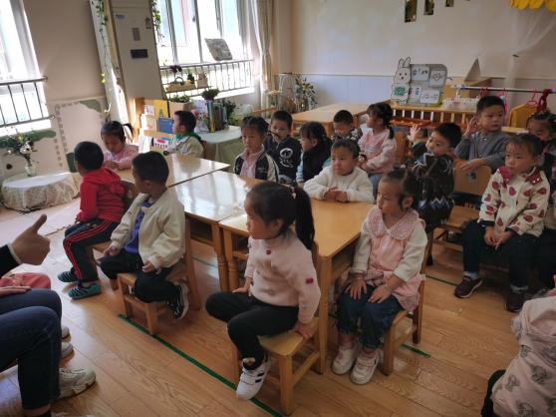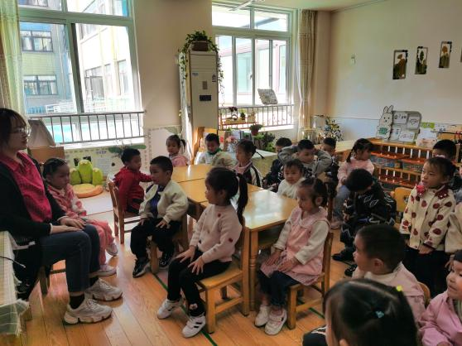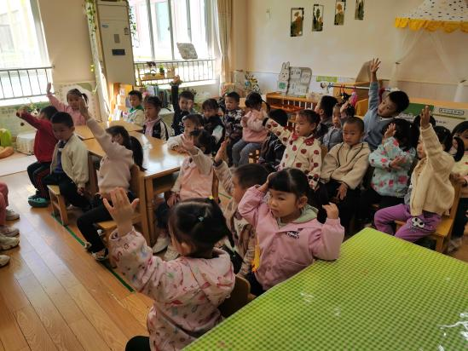

1. **生活篇**

进餐情况：今天吃的是百叶卷肉、莴苣丝炒胡萝卜丝，喝的汤是菠菜。**张奕涵，阴少帅，郑书蕴，章昕媛，杨易，王若鑫，周艺天，许诺言，王知霖、徐佳伊，**小朋友能把饭菜都吃光咯！刘锦宥、胡奕可、宗韫玉、王诺婉吃饭比较慢，需要老师帮助。

午睡情况：小朋友最近午睡情况较好，**丁曼婷，张奕涵，王诺婉，冯欣，徐佳伊，章昕媛，王秋瑶，徐筱晞，李慕妍，郑书韵，胡奕可，刘锦宥，杨易，李璟睿，王知霖，徐梓赫，谌睿，许诺言，周艺天，张悦威，阴少帅，王楷博**都能在一点前都睡着了，**申晓文，徐诺**一点后在老师的陪伴下也睡着了。

户外情况：今天我们户外玩了羊角球和小皮球，

|  |  |
| --- | --- |
| IMG_20221010_093431 | IMG_20221010_100207 |
| 宗韫玉：做早操啦，扭一扭，身体棒！ | 李慕妍：运动完喝点水补充水分。 |
| IMG_20221010_095951 | IMG_20221010_093809 |
| 天天：玩游戏啦。好开心！ | 游戏间隙，我们去做个核酸。 |

1. **温馨提示：**

1、今天核酸的宝贝是许诺言、杨易、王知霖、李慕妍、谌睿、徐梓赫、王楷博，请家长们在核酸结果出来后及时上传。

2、今天教了宝贝们卷衣袖的方法，王楷博、谌睿小朋友还不太会卷衣袖，请家长们回去继续带着宝贝们一起练习，期待宝贝们的进步。